Trong JS -> de comment /* */

“class1 .class2” -> gom chung daasu “ ”

--

Thư viện JQueryUI.com

Copy về xài -> vào Theme -> Dowload

Bootstrap -> Download bootstrap

Tải về -> đổi tên thành bootstrap-3 -> Copy vào thư mục website

Bootstrap3 này sẽ chạy trên JQuery

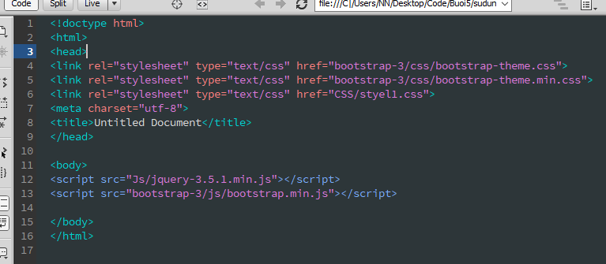

Dung sublime text 3 - > để sử dụng Bootstrap

Tạo môi trường làm việc cho Sublime text

1. Ctrl Shift P -> gõ install package control -> Nhấn OK (chờ tải về)
2. Ctrl shift P -> gõ install package (trong package control)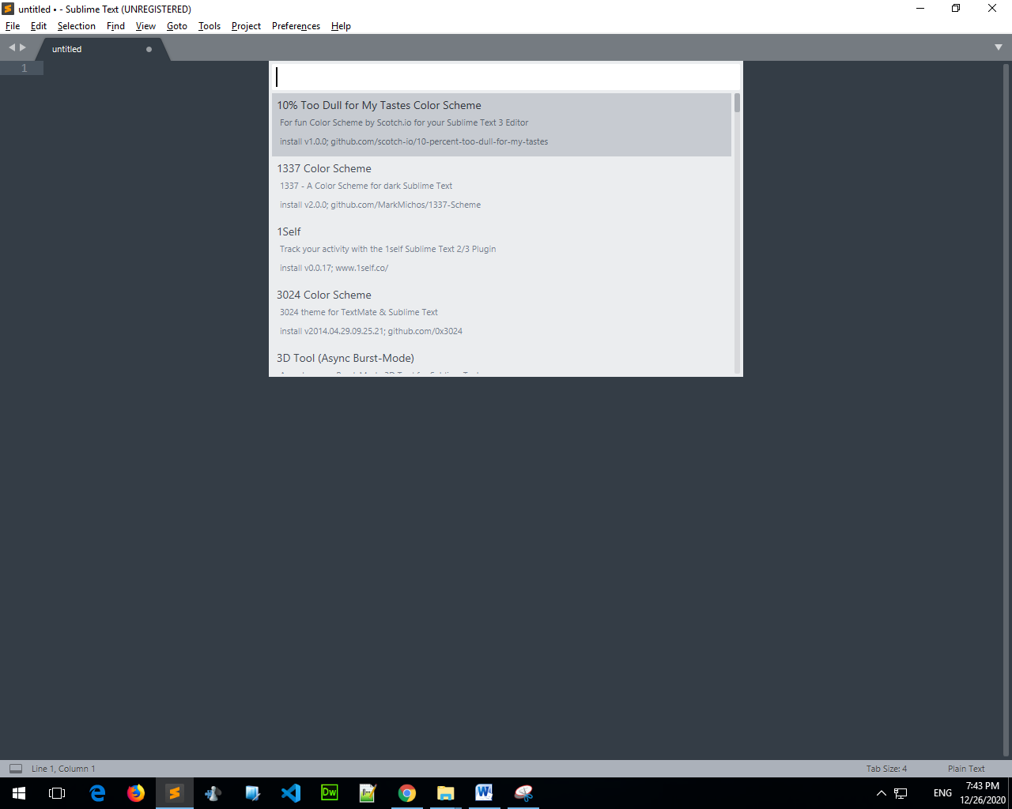
3. Gõ bootstrap 3 snippets

* Chờ báo tải xong 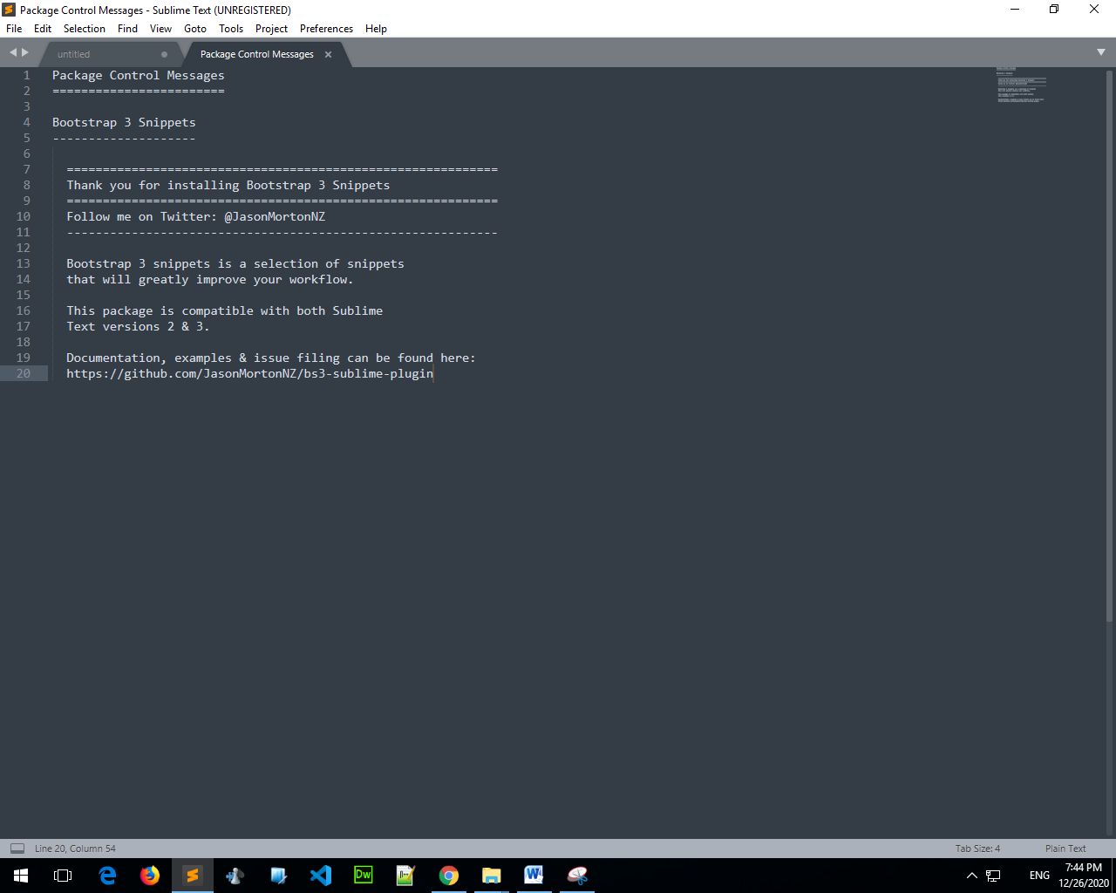

Cài đặt thành công

Để mở thư mục web -> File -> open Folder -> chọn thư mục web => select folder

* Sẽ hiện ra cây thư mục -> chọn tới file cần sử dụng

---

MỞ file được rồi

**Gõ: bs3-tem (Ctrl space) -> Enter (chọn tembar)**

**Xóa đoạn trong hình, chừa link, href lại**

**Bỏ scritp hello world;**

**Them https dưới thẻ script;**

* **Modal: bs3-ctral space (gõ modal)**

----

Các từ khóa cần nhớ

* Chỉ kích thước (lớn _>cực nhỏ) : trong modal
  + Lg (size desktop)
  + Sm (size màn hình điện thoại)
  + Md (size desktop)
  + Xs (size điện thoại)
* Trong button (btn): có các từ khóa sau: -> chỉ màu sắc
  + Primary
  + Success
  + Default
  + Info
  + Warning
  + Danger
  + Link
  + Hoặc tự định nghĩa

--

Thẻ <i> </i>:

* thêm class Glyphicon -> hoặc lên bootstrap Components copy về để thêm icon (<i> nằm trong <a>)

container – fluid (bỏ fluid -> căng giữa)

bỏ <link CSS ở dưới cùng trong thẻ head

F12 -> click chuột phải con inspect -> ra thẻ <a> -> phải chuột chọn Focus state -> chọn hover:…

Search “Link” để thêm menu vào (mặc định là <li> link </li>

Nhìn trên web template có sẵn chữ nào muốn thay chữ đó copy -> control F

<a class="hidden-md hidden-lg navbar-brand" href="#">Nhatnghe.com</a>

* ẩn trên desktop, hiện trên điện thoại ipad

Làm slider và menu dọc -> chia màn hình 4-8

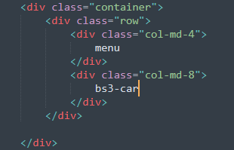

Car -> ctrl space (lấy thư viện OWL carousel

Được như vầy -> 1 bên menu 4 phần, slider 8 phần

